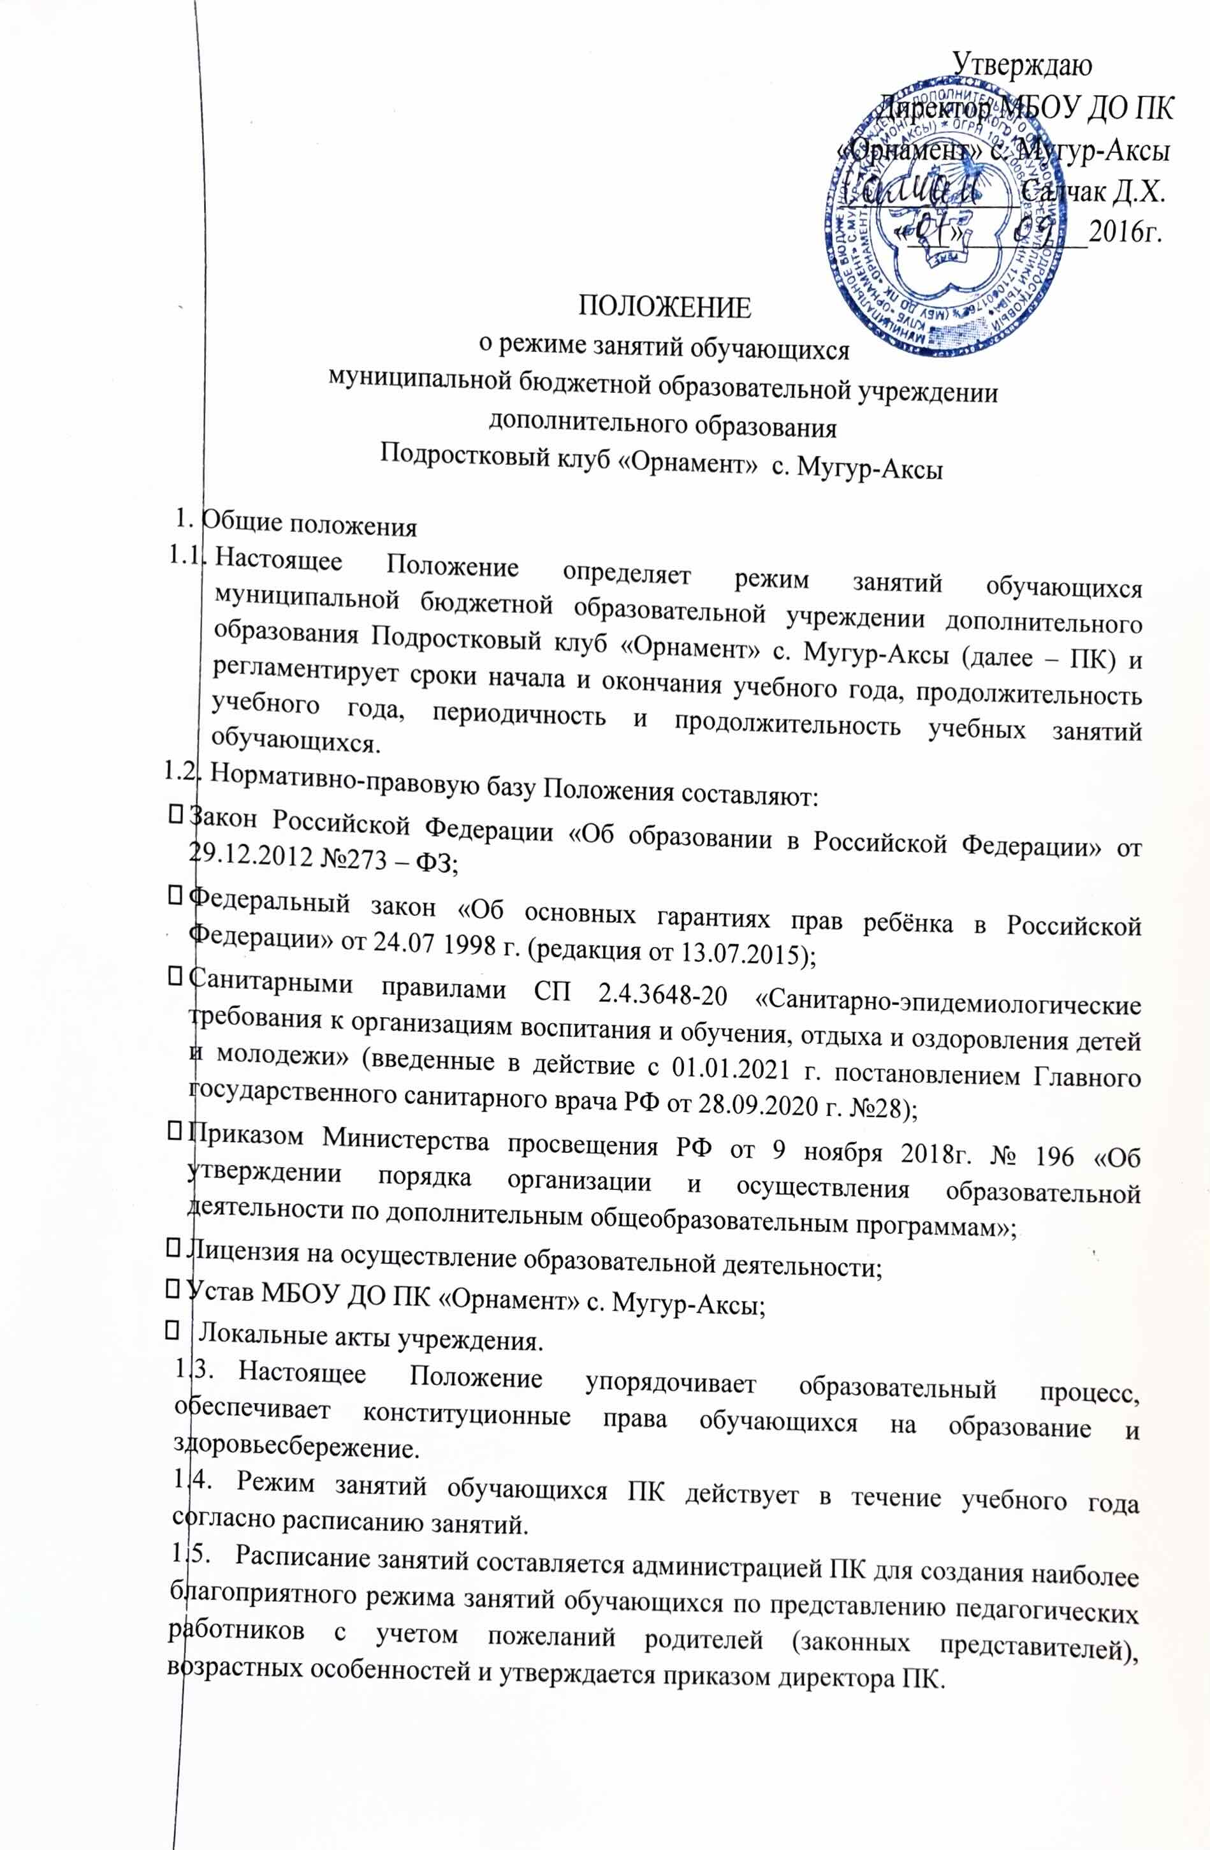

Утверждаю
Директор МБОУ ДО ПК
«Орнамент» с. Мугур-Аксы
_____________Салчак Д.Х.
«___»_________2016г.

ПОЛОЖЕНИЕ
о режиме занятий обучающихся
муниципальной бюджетной образовательной учреждении
дополнительного образования
Подростковый клуб «Орнамент» с. Мугур-Аксы

- Общие положения
  - Настоящее Положение определяет режим занятий обучающихся муниципальной бюджетной образовательной учреждении дополнительного образования Подростковый клуб «Орнамент» с. Мугур-Аксы (далее – ПК) и регламентирует сроки начала и окончания учебного года, продолжительность учебного года, периодичность и продолжительность учебных занятий обучающихся.
  - Нормативно-правовую базу Положения составляют:
- Закон Российской Федерации «Об образовании в Российской Федерации» от 29.12.2012 №273 – ФЗ;
- Федеральный закон «Об основных гарантиях прав ребёнка в Российской Федерации» от 24.07 1998 г. (редакция от 13.07.2015);
- Санитарными правилами СП 2.4.3648-20 «Санитарно-эпидемиологические требования к организациям воспитания и обучения, отдыха и оздоровления детей и молодежи» (введенные в действие с 01.01.2021 г. постановлением Главного государственного санитарного врача РФ от 28.09.2020 г. №28);
- Приказом Министерства просвещения РФ от 9 ноября 2018г. № 196 «Об утверждении порядка организации и осуществления образовательной деятельности по дополнительным общеобразовательным программам»;
- Лицензия на осуществление образовательной деятельности;
- Устав МБОУ ДО ПК «Орнамент» с. Мугур-Аксы;
- Локальные акты учреждения.
  - Настоящее Положение упорядочивает образовательный процесс, обеспечивает конституционные права обучающихся на образование и здоровьесбережение.
  - Режим занятий обучающихся ПК действует в течение учебного года согласно расписанию занятий.
  - Расписание занятий составляется администрацией ПК для создания наиболее благоприятного режима занятий обучающихся по представлению педагогических работников с учетом пожеланий родителей (законных представителей), возрастных особенностей и утверждается приказом директора ПК.
  - Изменение расписания занятий возможно по заявлению педагога и только на основании приказа директора МБОУ ДО ПК «Орнамент» с. Мугур-Аксы.

- Режим занятий обучающихся
  - Единицей измерения учебного времени и основной формой организации образовательного процесса во ПК является занятие.
  - Режим занятий обучающихся регламентируется календарным учебным графиком работы, расписанием занятий.
  - Учебный год во ПК начинается 1 сентября и заканчивается 31 мая. Если первый учебный день приходится на выходной день, то в этом случае учебный год начинается в первый, следующий за ним рабочий день. Комплектование групп первого года обучения осуществляется до 15 сентября.
  - Продолжительность учебного года устанавливается годовым учебным планом, утвержденным приказом директора и составляет 36 недель.
  - Сроки летних каникул – с 01 июня по 31 августа.
  - Начало занятий во ПК – 09.00, окончание – в 17.30. 3анятия во ПК проводятся с понедельника по пятницу.
  - Занятия в группах проводятся с 1 сентября по 31 мая согласно расписанию занятий. В отдельных случаях на основании обоснованного заявления педагога учебный год в объединении может быть начат раньше или позже. Данное решение оформляется приказом директора.
  - Количество часов, выделяемых на одну группу, определяется программой и составляет от 1 до 6 часов в неделю. В группах с повышенной сложностью программ возможно увеличение количества часов в неделю до 12. Занятия могут проводиться от 1 до 4 раз в неделю. Занятия проводятся в соответствии с программой и расписанием: по группам, подгруппам, индивидуально или всем составом объединения.
  - Продолжительность занятия устанавливается в зависимости от возрастных и психолого-физиологических особенностей детей, а также от особенностей отдельных видов деятельности в соответствии с санитарно-эпидемиологическими правилами и нормативами. Продолжительность одного занятия в учебные дни не должна превышать 3-х академических часов в день, в выходные и каникулярные дни – не более 4 академических часов в день. Перерыв между занятиями – не менее 10 минут.
  - Максимальная продолжительность занятий со всем составом и индивидуально в танцевальных, театральных объединениях составляет до 12 часов в неделю.
  - Занятия в группах физкультурно-спортивной и художественной направленности (хореография) проводятся с 5 минутным перерывом и составляют 2-3 академических часа.
  - В целях реализации здоровьесберегающего подхода при организации образовательного процесса во время занятий в обязательном порядке предусмотрены физкультурные паузы.
  - Изменение режима занятий обучающихся определяется приказом директора в соответствии с нормативно-правовыми документами в случаях объявления карантина, приостановления образовательного процесса в связи с понижением температуры наружного воздуха и др.

- Ведение документации
  - Посещение обучающимися учебных занятий фиксируется педагогами в журнале учета работы объединения.

